Nieuwe Geberit Sestra douchevloer met voelbare steenstructuur
De kleuren wit, steengrijs en grafiet passen harmonieus bij het leisteeneffect

Nieuwegein, februari 2021 – Geberit introduceert de nieuwe Sestra douchevloer. Uniek is het karakteristieke oppervlak met een zichtbare en voelbare steenstructuur. Het robuuste steenhars voelt aangenaam warm aan de voeten en is, mede dankzij het profiel, buitengewoon antislip. Sestra kan worden toegepast in verschillende badkamerontwerpen; de douchevloer is verkrijgbaar in verschillende kleuren en afmetingen en kan volledig in de vloer geïntegreerd worden, maar kan indien gewenst ook verhoogd ingebouwd worden. Bovendien is zowel de douchevloer als de haarzeef in de afvoer eenvoudig schoon te maken en te houden!
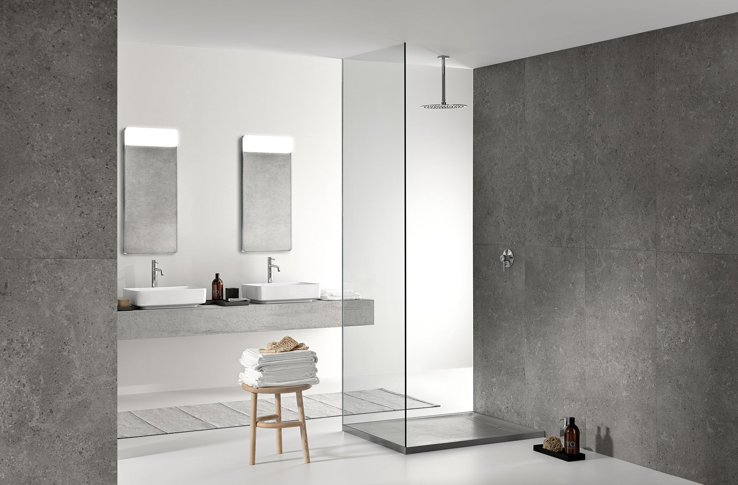
De leisteenstructuur van de nieuwe Geberit Sestra douchevloer past perfect bij matte vloer- of wandtegels voor een natuurlijke badkamersfeer. Door het matte oppervlak van Sestra te combineren met een glanzende wand- en vloerafwerking ontstaat er juist meer contrast en speelsheid in de badkamer. Door de ruime keuzemogelijkheid, zowel in kleur als afmeting, is Sestra toe te passen in verschillende badkamerstijlen en in verschillende badkamergroottes en -vormen.
Het oppervlak
De douchevloer bestaat uit massief steenhars. Dit voelt comfortabel warm aan de voeten. Dankzij de fijne contouren, waarmee het materiaal is afgewerkt, heeft Sestra ook opmerkelijke antislip-eigenschappen, namelijk de hoogste antislipklasse C. Daardoor is de douchevloer ook zeer geschikt voor gebruik in drempelloze badkamers. Per slot van rekening kan de douchevloer feilloos geïntegreerd worden in de vloer. Als dit niet mogelijk of wenselijk is, kan Sestra ook verhoogd ingebouwd worden, tot 4 cm boven de afgewerkte vloer.
Verschillende kleuren en afmetingen
De Geberit Sestra douchevloer is verkrijgbaar in de kleuren wit, steengrijs en grafiet. Deze drie kleuren zijn in perfecte harmonie met de leisteenstructuur van het oppervlak. De douchevloer is zowel in het vierkant als in een rechthoekige variant te verkrijgen en daarbinnen in verschillende afmetingen. In totaal is er keuze uit maar liefst twaalf uitvoeringen.
Reiniging
De Sestra douchevloer kent geen hoeken of richels waar water en vuil kan achterblijven. Hierdoor is de douchevloer heel makkelijk te reinigen. Het water wordt in een vloeiende beweging geleid naar de smalle geïntegreerde vloergoot, waar zich onder de afvoerkap een kamvormige haarzeef bevindt. Deze voorkomt verstopping van de sifon en is zeer gemakkelijk te reinigen.
www.geberit.nl
___________________________________________________________________________________
Noot voor de redactie:
Voor vragen, informatie, beelden en brochures kunt u contact opnemen met: MIES PR, Michelle de Ruiter, Michelle@miespr.nl of tel: +31 6 45740465.
Downloadlink tekst en HR-beelden:
https://www.miespr.nl/geberit-download-nieuwe-geberit-sestra-douchevloer-met-voelbare-steenstructuur/
Over Geberit
De wereldwijd opererende Geberit Group is Europees leider op het gebied van sanitaire producten. Geberit opereert met een sterke lokale aanwezigheid in de meeste Europese landen en biedt een unieke toegevoegde waarde als het gaat om sanitaire technologie en badkamerkeramiek. Het productienetwerk omvat 29 productiefaciliteiten, waarvan er 6 buiten Europa gevestigd zijn. De groep heeft haar hoofdkantoor in Rapperswil-Jona, Zwitserland. Met ongeveer 12.000 medewerkers in ongeveer 50 landen, heeft Geberit in 2020 een netto-omzet van CHF 3.0 miljard gegenereerd. De Geberit aandelen zijn genoteerd aan de SIX Swiss Exchange en zijn sinds 2012 opgenomen in de SMI (Swiss Market Index).

